研究日志

项目名称： 一种基于麦克纳姆轮的智能购物车
项目作者： 曾灏铭、唐今尧、钱亦瑭
项目起止日期： 2019.12.06

日志1
研究主题 | 解决某些特定人员购物时的不便。
活动时间 | 2018.12.06（周五） | 活动地点 | 慕课信徐汇教室
参与人员 | 曾灏铭、唐今尧、钱亦瑭 | 活动纪要 | 唐今尧
研究主要内容与过程：
研究内容：
在我们的生活中有越来越多的利用人工智能让我们的生活变得更便利，更舒适的案例。在购物中，我们经常会超出自己的预算，同时也会因为无法快速地找到自己需要的商品品牌而苦恼，如果将图像采集、图像识别技术以及麦克纳姆轮应用到我们的生活中去，同学们是否可以讨论发现在我们的生活中有哪些可以用图像采集、图像识别技术与麦克纳姆轮更便捷处理的问题？
过程记录：
- 头脑风暴：罗列出自己在购物中感到烦恼的事件、现象、问题或者奇思妙想。
- 对发现的相关事件进行归类分析，讨论现阶段与我们密切相关、并且有一定能力尝试解决的问题；
- 确认研究方向——改善购物超出预算以及找不到想要的物品的现状，根据成员擅长技能进行分工，布置观察与思考任务，各自进一步深入了解与“超市购物现状”相关的可能存在的研究方向。

实验数据记录及测试结果（可以以表格，文字或图片的形式记录）：
以“超市购物现状”为核心的相关问题讨论：
- 目前我们有能力做到是通过红外传感器对前方行人、标志携带者以及货架的识别与避让。然后利用电机对麦克纳姆轮的控制实现对推车大体方向以及速度的控制。这种电机和图像识别技术在生活中已经有很多的应用，我们可以用它来解决我们在生活中发现的哪些问题呢？
2．经过头脑风暴，最终聚焦到“超市购物现状”的关键词上，小队初步统一意见，以这个为切入点，前往超市进一步观察了解，“超市购物现状”产生的原因、如何解决“超市购物现状”？利用电机和图像识别技术，如何使用，可以帮助解决“超市购物现状”的状况。

附图为讨论现场：
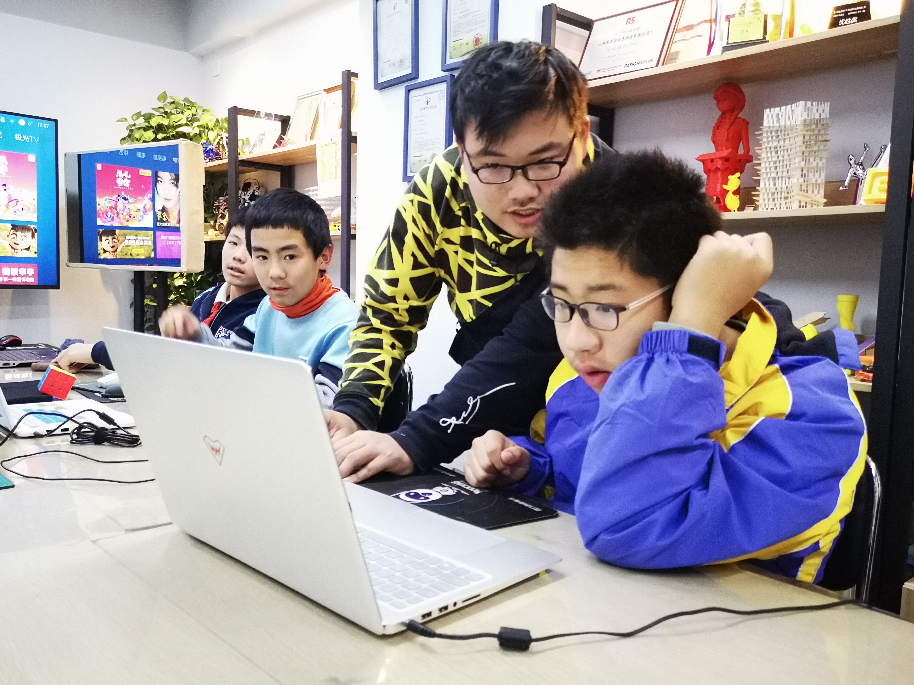
指导教师意见或签字：

年 月 日
（可续页）

